Lab4: PHÂN TÍCH VÀ THIẾT KẾ HỆ THỐNG e-SHOPPING
Họ Tên: Nguyễn Văn Hoàng Nhật
Lớp: 12DH-CNPM2
Môn: PP Phát Triển Phần Mềm Hướng Đối Tượng

PHẦN 1: GIỚI THIỆU HỆ THỐNG
1.1. Bối cảnh và lý do hình thành dự án
Giáng Sinh và năm mới là dịp mọi người mua sắm nhiều quà tặng cho gia đình, người thân, bạn bè. Để chuẩn bị cho mùa mua sắm này, cửa hàng ABC quyết định mở thêm hệ thống dịch vụ bán hàng online mang tên “e-SHOPPING”.
1.2. Mục tiêu của hệ thống
Hệ thống e-Shopping được xây dựng nhằm cung cấp kênh mua sắm trực tuyến, giúp khách hàng chọn và đặt mua hàng nhanh chóng. Hệ thống tự động hóa quy trình quản lý giỏ hàng, tính toán chi phí giao hàng, tiếp nhận thanh toán bằng thẻ tín dụng và gửi xác nhận đơn hàng.
1.3. Phạm vi của hệ thống
Hệ thống e-Shopping tập trung vào các phân hệ giao tiếp trực tiếp với người dùng và đóng vai trò trung gian kết nối các hệ thống khác, cụ thể:
- Quản lý người dùng: Hỗ trợ khách hàng đăng nhập hoặc đăng ký tài khoản mới với các thông tin cá nhân cơ bản.
- Mua sắm và đặt hàng: Cho phép khách hàng xem danh sách sản phẩm theo nhóm, xem chi tiết, thêm vào giỏ hàng và cập nhật giỏ hàng. Thực hiện quy trình đặt mua, chọn loại phiếu đặt hàng và nhập thông tin người nhận (có thể khác với người mua). Hệ thống tự động tính chi phí giao hàng hoặc miễn phí tùy theo tổng trị giá hóa đơn (từ 1.000.000đ miễn phí chuyển phát nhanh; từ 5.000.000đ miễn phí chuyển phát nhanh trong ngày).
- Tích hợp hệ thống ngoài: Kết nối với Hệ thống quản lý sản phẩm có sẵn để lấy thông tin sản phẩm; kết nối với Hệ thống dịch vụ thanh toán trực tuyến để kiểm tra thẻ tín dụng; và tự động gửi email xác nhận cho khách hàng.
PHẦN 2: YÊU CẦU CHỨC NĂNG KHÁI QUÁT VÀ PHÂN TÍCH TÁC NHÂN
Dưới đây là bảng phân tích các tác nhân tham gia vào hệ thống e-Shopping, mô tả chức năng, vai trò thực tiễn, nghiệp vụ và quyết định triển khai tương ứng.
STT | Tác nhân (Actor) | Yêu cầu chức năng khái quát (Tương ứng Use Case) | Vai trò đối với thực tiễn & Nghiệp vụ | Quyết định triển khai
1 | Khách hàng | Tài khoản: Đăng ký tài khoản (UC5), Đăng nhập (UC6).  Mua sắm: Xem danh sách sản phẩm (UC1), Xem chi tiết sản phẩm (UC2), Thêm sản phẩm vào giỏ hàng (UC3), Quản lý giỏ hàng (UC4).  Đặt hàng (UC7): Chọn hình thức giao hàng (UC8), Nhập thông tin người nhận (UC10), Thanh toán bằng thẻ tín dụng (UC11).  Phản hồi: Nhận kết quả đặt hàng (UC15). | Nghiệp vụ: Là đối tượng trung tâm tạo doanh thu. Chức năng phân tách người nhận (UC10) hỗ trợ nghiệp vụ tặng quà dịp lễ.  Thực tiễn: Luồng đặt hàng (UC7) phải mượt mà, minh bạch chi phí. | Xây dựng giao diện C# WinForms trực quan. Tích hợp luồng tính chi phí giao hàng tự động (UC9) ngay khi khách chọn hình thức giao hàng (UC8), dựa trên tổng tiền ≥ 1 triệu hoặc ≥ 5 triệu.
2 | Hệ thống quản lý sản phẩm | Hỗ trợ dữ liệu cho các chức năng duyệt web: Xem danh sách sản phẩm (UC1) và Xem chi tiết sản phẩm (UC2). | Nghiệp vụ: Nguồn dữ liệu gốc đảm bảo tính đồng nhất về thông tin, tồn kho và giá cả giữa cửa hàng và hệ thống online.  Thực tiễn: Giúp hệ thống online hiển thị đúng tình trạng thực tế của sản phẩm. | Triển khai kiến trúc tích hợp Adapter/Service để e-Shopping gọi và đọc dữ liệu khi cần. Không lưu trữ lại toàn bộ database sản phẩm trên e-Shopping.
3 | Hệ thống dịch vụ thanh toán trực tuyến | Tiếp nhận yêu cầu và thực hiện Xác minh giao dịch thanh toán (UC12). | Nghiệp vụ: Xử lý dòng tiền an toàn, thực hiện giao dịch dựa trên thông tin thẻ tín dụng và trả về kết quả tính hợp lệ của giao dịch.  Thực tiễn: Hỗ trợ kiểm soát và hạn chế giao dịch không hợp lệ. | Tích hợp qua API bảo mật. Hệ thống e-Shopping chỉ gửi dữ liệu phục vụ xác minh (UC12), không lưu trữ thông tin thẻ trong CSDL nội bộ.

PHẦN 3: PHÂN TÍCH USE CASE
3.1. Giới thiệu sơ lược và Sơ đồ Use Case tổng quát
Hệ thống e-Shopping được thiết kế xoay quanh luồng thao tác của Khách hàng, từ quá trình duyệt tìm sản phẩm, quản lý giỏ hàng cho đến khi hoàn tất thanh toán trực tuyến. Để đảm bảo tính đồng nhất dữ liệu và bảo mật tài chính, hệ thống giao tiếp với hai tác nhân bên ngoài là Hệ thống quản lý sản phẩm và Hệ thống dịch vụ thanh toán trực tuyến.
Sơ đồ Use Case tổng quát dưới đây phân rã chi tiết 15 ca sử dụng (Use Case) của hệ thống, thể hiện rõ các mối quan hệ <<include>> (bao gồm bắt buộc) và <<extend>> (mở rộng tùy chọn) trong luồng nghiệp vụ.
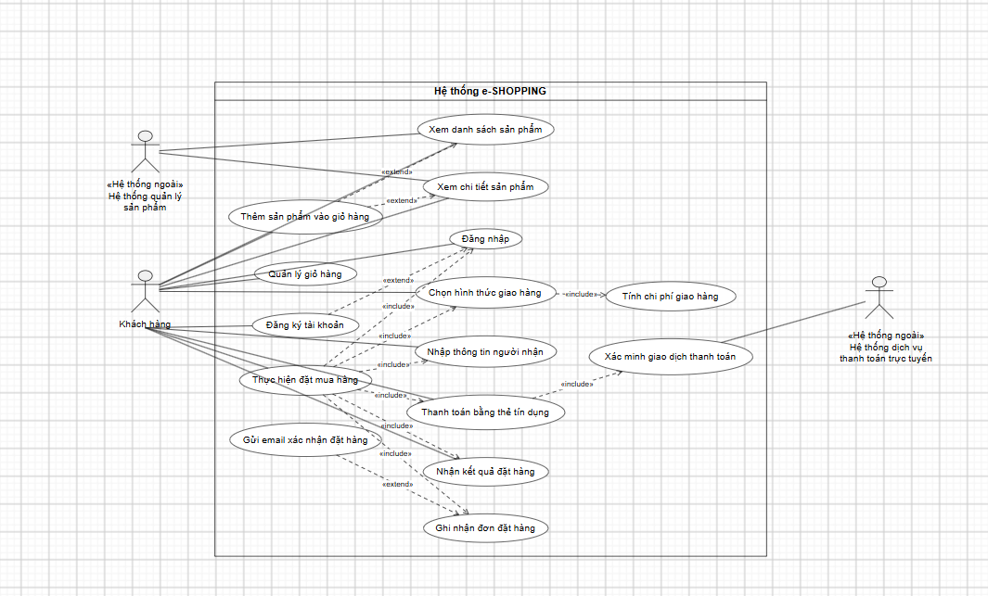

3.3. Phân rã Sơ đồ Use Case
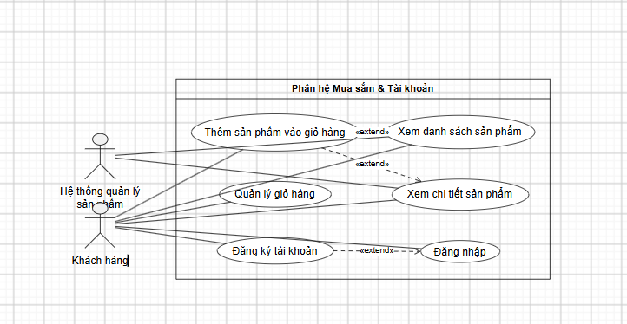
Sơ đồ 2: Phân rã Phân hệ Xử lý đơn hàng (Checkout)
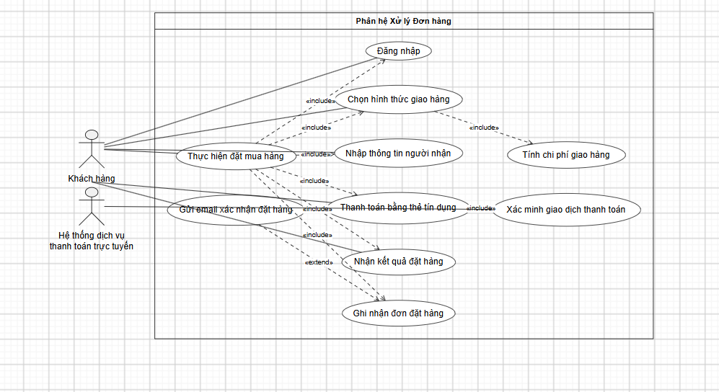

PHẦN 4: THIẾT KẾ HỆ THỐNG - SƠ ĐỒ LỚP PHÂN TÍCH
Sơ đồ lớp phân tích (Analysis Class Diagram) mô hình hóa các thực thể dữ liệu tĩnh trong hệ thống e-Shopping. Các lớp và thuộc tính được trích xuất trực tiếp từ yêu cầu nghiệp vụ để đảm bảo hệ thống lưu trữ đầy đủ thông tin phục vụ cho quá trình mua sắm và thanh toán.
4.1. Danh sách các lớp thực thể chính và mô tả
SanPham: Quản lý thông tin chi tiết về mặt hàng bao gồm tên, mã số phân biệt, tên nhà sản xuất, hình ảnh minh họa, mô tả, thông số kỹ thuật, giá bán hiện hành và tình trạng còn hay hết hàng. Mỗi sản phẩm thuộc về một nhóm sản phẩm.
NhomSanPham: Dùng để phân loại sản phẩm (ví dụ: máy chụp hình kỹ thuật số, đồ chơi, thiết bị điện gia dụng...). KhachHang: Lưu trữ thông tin tài khoản người dùng gồm họ tên, ngày sinh, số CMND/Passport, địa chỉ, điện thoại, tên đăng nhập, mật khẩu và địa chỉ email.
GioHang & ChiTietGioHang: Lưu trữ danh sách các sản phẩm đã được chọn vào giỏ hàng và số lượng mỗi sản phẩm cần mua trước khi khách hàng tiến hành thanh toán.
DonDatHang & ChiTietDonHang: Ghi nhận thông tin đơn đặt hàng gồm thời điểm đặt hàng, loại phiếu đặt hàng (thường, chuyển phát nhanh, chuyển phát nhanh trong ngày), chi phí giao hàng, tổng trị giá, cùng với danh sách các sản phẩm cần mua với số lượng và đơn giá tương ứng.
NguoiNhanHang: Lưu trữ thông tin người nhận hàng gồm họ tên, địa chỉ, điện thoại, lưu ý thông tin này có thể khác với thông tin của khách hàng mua hàng.
TheTinDung: Chứa thông tin thanh toán gồm loại thẻ (VISA, Master, Discover, American Express), số hiệu thẻ (15 hoặc 16 chữ số), ngày hết hạn, họ tên người chủ thẻ và mã số an ninh (CSV).

4.2. Sơ đồ Lớp Phân Tích (UML)

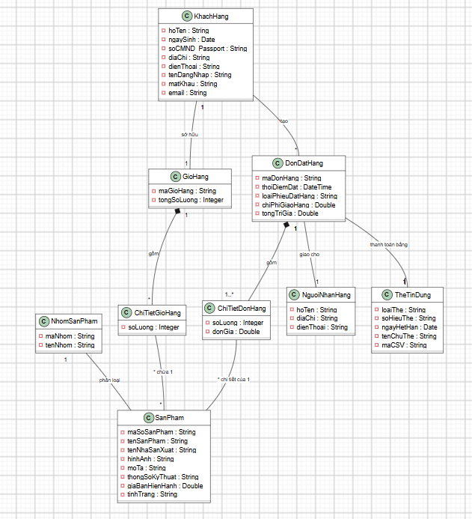

PHA 5: PHÂN TÍCH ĐỘNG (ACTIVITY DIAGRAM & SEQUENCE DIAGRAM)
Pha này tập trung mô tả trình tự xử lý nghiệp vụ, sự phối hợp giữa Khách hàng, hệ thống e-Shopping và các hệ thống bên ngoài để hoàn tất luồng thanh toán và ghi nhận đơn hàng.

5.1. Sơ đồ Hoạt động (Activity Diagram)
Sơ đồ mô tả luồng điều khiển rẽ nhánh, đặc biệt là quy tắc tính phí giao hàng (miễn phí dựa trên tổng trị giá hóa đơn) và kiểm tra thanh toán qua hệ thống bên thứ 3.
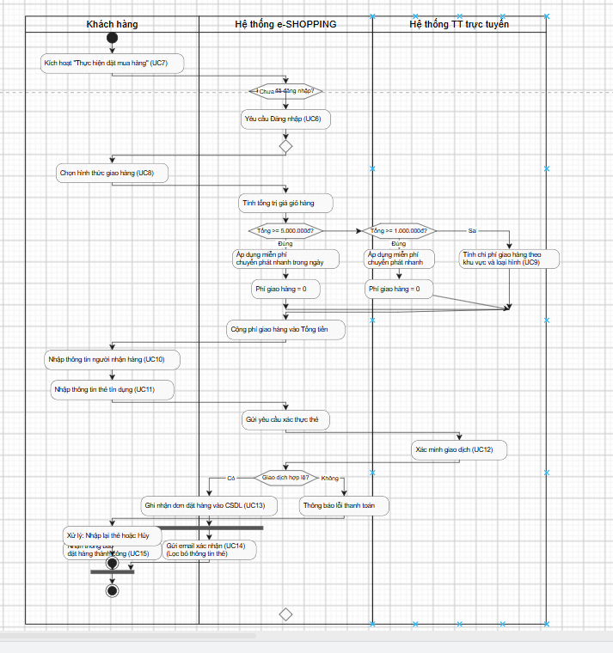

5.2. Sơ đồ Tuần tự (Sequence Diagram)
Sơ đồ này làm rõ trình tự trao đổi thông điệp (messages) giữa các đối tượng tham gia vào ca sử dụng. Hệ thống e-Shopping đóng vai trò trung gian nhận dữ liệu, gọi API thanh toán, lưu CSDL và gọi dịch vụ Email.

PHA 7: THIẾT KẾ CƠ SỞ DỮ LIỆU (DATABASE DESIGN)
7.1. Chuẩn hóa và Mô hình quan hệ (Relational Schema)
Dựa vào yêu cầu nghiệp vụ và các thuộc tính lưu trữ, CSDL được chuẩn hóa (đạt chuẩn 3NF) với các bảng sau:
- KHACHHANG (Khách Hàng)
  - MaKH (PK): Mã khách hàng.
  - HoTen, NgaySinh, CMND_Passport, DiaChi, DienThoai, TenDangNhap, MatKhau, Email.
- NHOMSANPHAM (Nhóm Sản Phẩm)
  - MaNhom (PK): Mã nhóm sản phẩm.
  - TenNhom.
- SANPHAM (Sản Phẩm)
  - MaSP (PK): Mã sản phẩm (phân biệt).
  - TenSP, NhaSanXuat, HinhAnh, MoTa, ThongSoKT, GiaBan, TinhTrang.
  - MaNhom (FK): Khóa ngoại tham chiếu đến bảng NHOMSANPHAM.
- NGUOINHAN (Người Nhận Hàng)
  - MaNguoiNhan (PK): Mã người nhận (Tách bảng vì người nhận có thể khác người mua).
  - HoTen, DiaChi, DienThoai.
- THETINDUNG (Thẻ Tín Dụng)
  - MaThe (PK): Mã tham chiếu thẻ.
  - LoaiThe, SoHieuThe_Masked, NgayHetHan, TenChuThe. (Lưu ý: Tuân thủ bảo mật, hệ thống chỉ lưu số thẻ đã che giấu "Masked" ví dụ: **** **** **** 1234 và tuyệt đối không lưu mã CSV).
- DONDATHANG (Đơn Đặt Hàng)
  - MaDH (PK): Mã đơn hàng.
  - ThoiDiemDat, LoaiPhieu, ChiPhiGiao, TongTriGia.
  - MaKH (FK): Khóa ngoại tham chiếu người đặt.
  - MaNguoiNhan (FK): Khóa ngoại tham chiếu người nhận.
  - MaThe (FK): Khóa ngoại tham chiếu thẻ thanh toán.
- CHITIETDONHANG (Chi Tiết Đơn Hàng) (Bảng này giải quyết quan hệ Nhiều-Nhiều (N-N) giữa DONDATHANG và SANPHAM).
  - MaDH (PK, FK): Khóa ngoại tham chiếu đơn hàng.
  - MaSP (PK, FK): Khóa ngoại tham chiếu sản phẩm.
  - SoLuong, DonGia.
7.2. Sơ đồ thực thể kết hợp (ERD - Entity Relationship Diagram)
Sơ đồ dưới đây minh họa các bảng, trường dữ liệu và các mối quan hệ (1-N, N-N đã được chuẩn hóa).
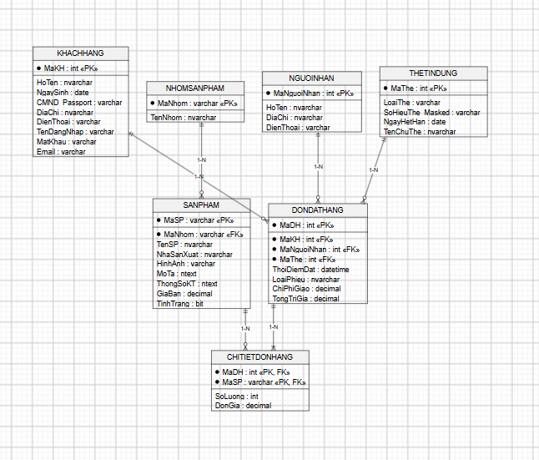

PHA 8: THIẾT KẾ KIẾN TRÚC HỆ THỐNG
8.1. Mô tả kiến trúc (Architecture Pattern)
Hệ thống e-SHOPPING được chia thành các tầng (layers) riêng biệt nhằm đảm bảo tính độc lập, dễ bảo trì và dễ dàng kết nối với các hệ thống bên ngoài.
- Tầng Giao diện (UI Layer): Bao gồm các Form giao diện xây dựng bằng C# WinForms. Tầng này chịu trách nhiệm hiển thị dữ liệu (danh sách sản phẩm, giỏ hàng, form thanh toán) và tiếp nhận các thao tác của Khách hàng.
- Tầng Dịch vụ & Chuyển đổi (Service / Adapter Layer):
  - Service (Business Logic): Xử lý các quy tắc nghiệp vụ nội bộ (ví dụ: tính toán tổng tiền, kiểm tra điều kiện miễn phí giao hàng).
  - Adapter: Đóng vai trò như các cổng giao tiếp (Gateway) để kết nối e-SHOPPING với 3 hệ thống bên ngoài: Hệ thống quản lý sản phẩm (để lấy dữ liệu sản phẩm), Hệ thống thanh toán (để xác thực thẻ) và Dịch vụ Email (để gửi thư xác nhận).
- Tầng Truy xuất dữ liệu (Data Layer): Kết nối trực tiếp với hệ quản trị cơ sở dữ liệu SQL Server để thực hiện các thao tác thêm, xóa, sửa, đọc (CRUD) đối với Khách hàng, Đơn hàng, Giỏ hàng...
- Tầng Cơ sở dữ liệu (Database): Lưu trữ CSDL vật lý (đã thiết kế ở Pha 7).

8.2. Sơ đồ Kiến trúc hệ thống (Component Diagram)
Sơ đồ dưới đây minh họa các thành phần (components) trong từng tầng và cách thức chúng tương tác với nhau cũng như với các hệ thống bên ngoài.
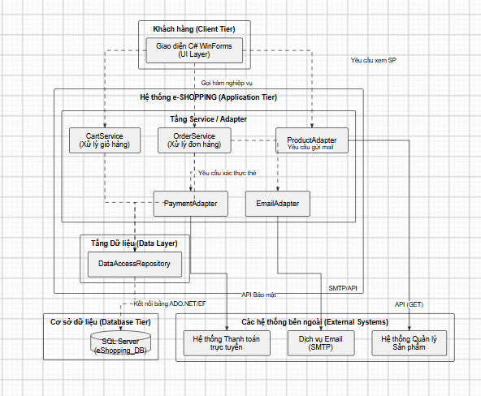
PHA 10: KIỂM TRA TÍNH NHẤT QUÁN VÀ TRUY VẾT HỆ THỐNG
Để đảm bảo thiết kế hệ thống hoàn toàn khớp với các yêu cầu ban đầu, dưới đây là Ma trận truy vết (Traceability Matrix). Ma trận này minh họa luồng đi của một chức năng từ lúc là Yêu cầu (Use Case), được thể hiện trên Giao diện (UI), xử lý bằng Code (Class), và lưu trữ xuống Cơ sở dữ liệu (Table).
Mã Use Case | Tên chức năng (Nghiệp vụ) | Màn hình Giao diện (UI Layer) | Lớp Xử lý (Service/Data Layer) | Bảng CSDL liên quan (Database)
UC1, UC3 | Xem danh sách SP & Thêm vào giỏ | frmMain.cs | ProductService, DataProvider | SANPHAM, NHOMSANPHAM
UC5, UC6 | Đăng nhập, Đăng ký | frmLogin.cs, frmRegister.cs | AccountService, DataProvider | KHACHHANG
UC4 | Quản lý Giỏ hàng | frmCart.cs | CartService | (Lưu tạm trên bộ nhớ/RAM)
UC7 → UC11 | Tiến hành thanh toán & Đặt hàng | frmCheckout.cs | OrderService, PaymentAdapter, EmailAdapter, DataProvider | DONDATHANG, CHITIETDONHANG, NGUOINHAN, THETINDUNG

Kết luận Pha 10:
Đối chiếu từ Pha 1 (Khảo sát yêu cầu) đến Pha 9 (Thiết kế giao diện), hệ thống e-SHOPPING đảm bảo tính nhất quán tuyệt đối. Các thực thể thiết kế ở biểu đồ lớp (Pha 6) đều đã được chuyển hóa thành các bảng CSDL vật lý (Pha 7) và được liên kết chặt chẽ qua kiến trúc 3 lớp (Pha 8).


